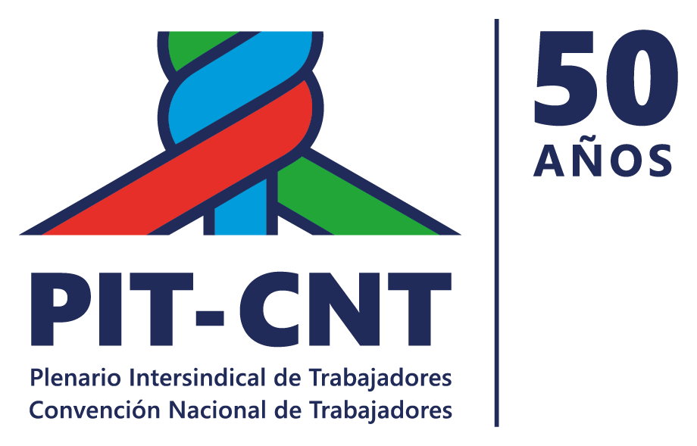

Ante la situación que están viviendo los trabajadores del Supergas, en donde queda claro que están ante una clara provocación de la Empresa Riogas , que no solo no se sienta a negociar si no también ofende y agrede a los trabajadores intentado generar un reacción que profundice la actual situación . Los trabajadores en una clara actitud de seriedad y responsabilidad dentro de sus posibilidades están intentando asegurar el suministro de gas a la población cosa que la empresa no hace y ni siquiera demuestra sensibilidad ante algunas situaciones. El PIT-CNT se solidariza con los trabajadores del Supergas y responsabiliza a la empresa Riogas como única responsable de dicha situación. El día Martes 27 el secretariado ejecutivo del PIT-CNT estar recibiendo una delegación de compañeros trabajadores del Supergas para ver más de cerca la situación y ver las medidas a tomar para que se busque una pronta solución para los 11 despidos que en forma arbitraria hizo la empresa Riogas.

Gabriel Molina
Sec.de prensa propaganda y relaciones nacionales
PIT-CNT

